

猎狗追兔问题

教学目标
1．通过本讲学习要学生学会对行程问题中单位进行统一；
2．追及问题在分数应用题的理解与应用；
3．能够理解比例及相关知识的初步引入；
4．解题中追及问题公式、比例(或份数)等知识点的结合；
5．统一及转化思想的应用。
知识精讲
一、猎狗追兔的出题背景
猎狗追兔是奥数中行程问题的一种，它与一般的行程问题有着某种相通性。
解题关键：行程单位要统一是猎狗追兔的解题关键。
通常我们遇到的题给的都是通用单位，如米、公里等等，这类题中会涉及狗步与兔步两个不同的单位，关键就在于将这两者统一，作行程问题最好能够脱离题海，要多注意总结，体会思想方法！很多看似无关的题目，实质思想是相通的！
二、猎狗追兔问题
问题叙述：兔子动作快、步子小；猎狗动作慢、步子大。通常我们遇到的行程问题给的路程都是通用单位：米或千米等，但这类题中狗步与兔步是不一样的单位，解题关键在于统一单位，然后利用追及问题公式“路程差÷速度差=追及时间”求解。
单位的统一：在猎狗追兔的问题中，狗步与兔步之间在距离上有一定关系。
例如：相同路程内，猎狗跑四步(狗步)＝兔子跑七步(兔步)，据此可以求出狗步与兔步的比，
相同时间内(可以认为单位时间内)兔子跑3步(兔步)，猎狗跑2步(狗步)
进而可以求出兔子与猎狗的速度，即单位时间内分别跑多少兔步(或狗步)
关键：具体是统一为狗步或兔步，要视路程差的单位而定，若路程差的单位为狗步则速度要统一为狗步，反之统一为兔步。若路程差为米或千米，则统一成狗步或兔步都行。
例题精讲
- 猎狗前面26步远有一只野兔，猎狗追之. 兔跑8步的时间狗跑5步，兔跑9步的距离等于狗跑4步的距离.问：兔跑多少步后被猎狗抓获?此时猎狗跑了多少步?
【考点】行程问题之猎狗追兔 【难度】3星 【题型】解答
方法一：“猎狗前面26步……”显然指的是猎狗的26步。因为题目中出现“兔跑8步的时间……”和“兔跑9步的距离……”，8与9的最小公倍数是72，所以可以统一在“兔跑72步”这个情况下考虑.兔跑72步的时间狗跑45步，兔跑72步的距离等于狗跑32步距离，所以在兔跑72步的时间里，狗比兔多跑了45—32=13(步)的路程，这个13步是猎狗的13步. 由此推知，要追上26(狗)步，兔跑了72×(26÷13)=144(步)，此时猎狗跑了5×(144÷8)=90(步).
方法二：设狗跑一步为个长度单位，则兔跑一步为个长度单位；在相同时间内，狗的速度为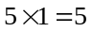，兔的速度为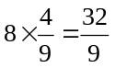，根据题意有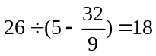(个单位时间)．猎狗追上兔时跑了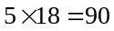(个单位长度)，所以狗跑了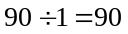(步)，此时兔跑了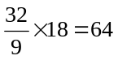(个单位长度)，故兔跑了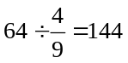(步)．
方法三：统一为“兔跑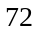步”的情况：兔跑步的时间里狗比兔多跑了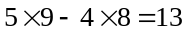(步)的路程，这里的步是狗步．由此推知，要追上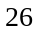狗步，兔跑了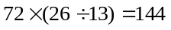(步)，此时猎狗跑了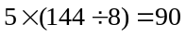(步)．
【答案】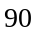步

猎犬发现在离它9步远的前方有一只奔跑的兔子,立刻追赶,猎犬步子大.它跑5步的路程,兔子跑9步,但兔子动作快,猎犬跑2步的时间,兔子跑3步,猎犬至少跑多少步才能追上兔子?
【考点】行程问题之猎狗追兔 【难度】3星 【题型】解答
狗5步＝兔子9步，步幅之比＝9：5；狗2步时间＝兔子3步时间，步频之比＝2：3；则速度之比是 9×2：5×3＝6：5；这个9步是指狗的9步距离。6×9/(6－5)＝54步。
【答案】54步

- 野兔逃出80步后猎狗才开始追，野兔跑7步的路程猎狗只需跑3步，野兔跑9步的时间猎狗只能跑5步.问：猎狗至少跑多少步才能追上野兔?
【考点】行程问题之猎狗追兔 【难度】3星 【题型】解答
“野兔跑7步的路程猎狗只需跑3步，野兔跑9步的时间猎狗只能跑5步.”讲条件转化为：“野兔跑35步的路程猎狗只需跑15步，野兔跑27步的时间猎狗只能跑15步.”在猎狗跑15步的时间内，猎狗比野兔多跑35-27=8（兔步）. 猎狗追上野兔需跑：15×（80÷8）=150（步）.
【答案】150步

森林里有一对兔子兄弟赛跑，弟弟先跑10步，然后哥哥开始追赶，若弟弟跑4步的时间等于哥哥跑3步的时间，哥哥跑5步的距离等于弟弟跑7步的距离，那么兔子哥哥跑__________步才能追上弟弟。
【考点】行程问题之猎狗追兔 【难度】3星 【题型】填空
【关键词】希望杯，4年级，1试
设哥哥一步跑7，那么弟弟一步跑5，那么哥哥跑21的距离，弟弟跑20，两人路程差是50，所以哥哥要跑50个21才能追上。就是150步。
【答案】150步

一只野兔逃出100步后猎狗才开始追它，野兔跑8步的路程猎狗只需跑3步，猎狗跑4步的时间兔子能跑9步，猎狗至少要跑 步才能追上野兔。
【考点】行程问题之猎狗追兔 【难度】3星 【题型】解答
240步
【答案】240步

猎狗追野兔。在相等的时间里，猎狗跳6次，野兔跳7次；而猎狗跳4次的距离等于野兔跳5次的距离。当猎狗发现野兔时，野兔已跳出离猎狗10步远的距离。问猎狗跳出多少次以后才能追上野兔？
【考点】行程问题之猎狗追兔 【难度】3星 【题型】解答
120次
【答案】120次

一只野兔逃出80步后猎狗才追它，野兔跑 8步的路程猎狗只需跑3步，猎狗跑4步的时间兔子能跑9步。猎狗至少要跑多少步才能追上野兔？
【考点】行程问题之猎狗追兔 【难度】3星 【题型】解答
猎狗每步相当于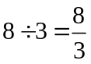（兔步），猎狗的速度比兔子快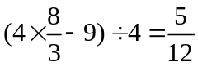（兔步），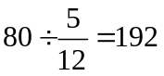（步） 即猎狗至少要跑192步才能追上兔子。
【答案】192步

- 狼和狗是死对头，见面就要相互撕咬．一天，它们同时发现了对方，它们之间的距离狼要跑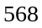 步．如果狼跑步的时间狗跑步，狼跑步的距离等于狗跑步的距离，那么从它们同时奔向对方到相遇，狗跑了多少步？狼跑了多少步？
【考点】行程问题之猎狗追兔 【难度】3星 【题型】解答
由题目条件知，狼跑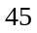步的时间狗跑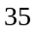步，狼跑步的距离等于狗跑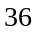步的距离，也就是说，在相同的时间里，狼跑狗的步，狗跑步，所以，狼与狗的速度比是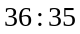．相遇时，狼跑了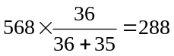(步)，狗跑了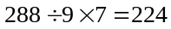(步)．
【答案】步

小明家的猫和狗是死对头，见面就要相互打架。一天，它们同时发现了对方，它们之间的距离猫要跑260步.如果猫跑9步的时间狗跑5步，猫跑5步的距离等于狗跑3步的距离，那么从它们同时奔向对方到相遇，猫跑了多少步?
【考点】行程问题之猎狗追兔 【难度】3星 【题型】解答
135步
【答案】135步

- 猎狗追赶前方15米处的野兔.猎狗跑3步的时间野兔跑5步，猎狗跑4步的距离野兔要跑7步.猎狗至少跑出多少米才能追上野兔?
【考点】行程问题之猎狗追兔 【难度】3星 【题型】解答
“猎狗跑3步的时间野兔跑5步，猎狗跑4步的距离野兔要跑7步.”将条件转化为：“猎狗跑12步的时间野兔跑20步，猎狗跑12步的距离野兔要跑21步.”我们也就可以这样认为：在一个单位时间内（猎狗跑12步的时间），猎狗跑了野兔的21步，野兔跑了20步，速度差为野兔的1步.追击时间=15÷野兔的1步，所以猎狗追击的距离=（15÷野兔的1步）×野兔的21步=315（米）.
【答案】315米

猎狗追赶前方30米处的野兔.猎狗步子大，它跑 4步的路程兔子要跑7步，但是兔子动作快，猎狗跑3步的时间兔子能跑4步.猎狗至少跑出多远才能追上野兔？
【考点】行程问题之猎狗追兔 【难度】3星 【题型】解答
猎狗跑12步的路程兔子要跑21步，猎狗跑12步的时间兔子要跑16步，在猎狗跑12步这个单位时间内，两者的速度差为兔子的5步，所以猎狗追击距离为：30÷5×21=126（米）.
【答案】126米

一只猎狗正在追赶前方20米处的兔子，已知狗一跳前进3米，兔子一跳前进2.1米，狗跳3次的时间兔子可以跳4次。问：兔子跑出多远将被猎狗追上？
【考点】行程问题之猎狗追兔 【难度】3星 【题型】解答
在一个单位时间里，狗跑3×3＝9（米），兔子跑4×2.1＝8.4（米），所以兔子跑的距离为：[20÷（9-8.4）]×8.4=280（米）.
【答案】280米

猎狗发现在离它10米远的地方有一只奔跑着的兔子，马上紧追上去，猎狗的步子大，它跑5步的路程，兔子要跑9步。但是兔子动作快，猎狗跑2步的时间，兔子却能跑3步。
【考点】行程问题之猎狗追兔 【难度】3星 【题型】解答
兔子9步=狗5步，兔子3步所用时间=狗2步所用时间，所以兔子的速度：狗的速度=5：6。所以狗跑的距离=狗的速度x追击时间=狗的速度x（相差距离：速度差）=6乘以10：（6-5）=60米。
【答案】60米

猎人带猎狗去捕猎，发现兔子刚跑出40米，猎狗去追兔子。已知猎狗跑2步的时间兔子跑3步，猎狗跑4步的距离与兔子跑7步的距离相等，求兔子再跑多远，猎狗可以追上它？
【考点】行程问题之猎狗追兔 【难度】3星 【题型】解答
设狗跑2步的时间为1(分钟)，兔跑3步的时间也为1(分钟)；再设狗的步长为7(米)，则兔的步长为4(米)，推出狗的速度是2×7=14，兔的速度是3×4=12。用40÷（14－12）=20，20为追击时间。再用兔的速度乘上追击时间可得兔跑的路程，即 12×20=240（米）。
【答案】240米

猎狗发现前方150米处有一只兔子正在逃跑，拔腿就追。兔子逃跑的速度是每秒14米，猎狗追赶的速度是每秒18米。在兔子前方520米处是一片灌木丛，如果兔子能钻进灌木丛，猎狗就捉不到它了。猎狗究竟能不能抓住兔子呢？
【考点】行程问题之猎狗追兔 【难度】3星 【题型】解答
追不上。
【答案】追不上

- 已知猫跑5步的路程与狗跑3步的路程相同；猫跑7步的路程与兔跑5步的路程相同．而猫跑3步的时间与狗跑5步的时间相同；猫跑5步的时间与兔跑7步的时间相同，猫、狗、兔沿着周长为300米的圆形跑道，同时同向同地出发．问当它们出发后第一次相遇时各跑了多少路程？
【考点】行程问题之猎狗追兔 【难度】5星 【题型】解答
方法一：由题意，猫与狗的速度之比为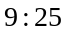，猫与兔的速度之比为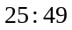．
设单位时间内猫跑1米，则狗跑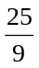米，兔跑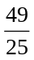米．
狗追上猫一圈需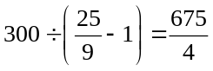单位时间，
兔追上猫一圈需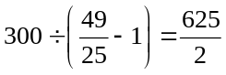单位时间．
猫、狗、兔再次相遇的时间，应既是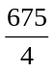的整数倍，又是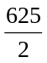的整数倍．
与的最小公倍数等于两个分数中，分子的最小公倍数除以分母的最大公约数，即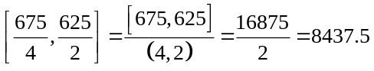．
上式表明，经过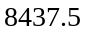个单位时间，猫、狗、兔第一次相遇．
此时，猫跑了米，狗跑了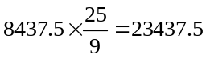米，兔跑了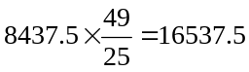米．
方法二：根据题意，猫跑35步的路程与狗跑21步的路程、兔跑25步的路程相等；而猫跑15步的时间与狗跑25步、兔跑21步的时间相同．
所以猫、狗、兔的速度比为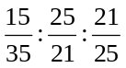，它们的最大公约数为
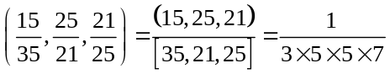，
即设猫的速度为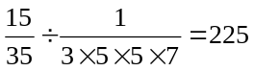，那么狗的速度为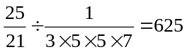，则兔的速度为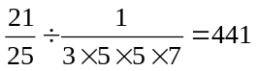．
于是狗每跑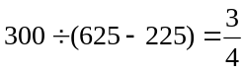单位时追上猫；
兔每跑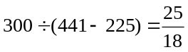单位时追上猫．
而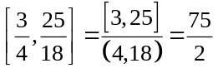，所以猫、狗、兔跑了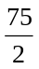单位时，三者相遇．
猫跑了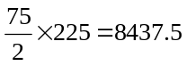米，狗跑了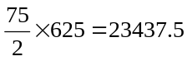米，兔跑了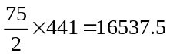米．
【答案】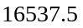米

